**Tentang login.ppdbsidoarjo.net**

*login.ppdbsidoarjo.net* adalah aplikasi input data peserta/pendaftar Penerimaan Peserta Didik Baru Sidoarjo 2012. Aplikasi ini dibuat untuk melayani entri data pendaftar SMP, SMA, dan SMK Negeri di Sidoarjo non-RSBI (Rintisan Sekolah Bertaraf Internasional) untuk penyimpanan data yang cepat, aman, dan akurat, serta terintegrasi dengan program ranking PPDB Sidoarjo 2012 dan ppdbsidoarjo.net. Aplikasi *login.ppdbsidoarjo.net* ini adalah aplikasi berbasis web dengan teknologi PHP. Sesuai dengan namanya, aplikasi ini dapat diakses melalu browser dengan alamat url <http://login.ppdbsidoarjo.net>.

Tampilan halaman muka login.ppdbsidoarjo.net:

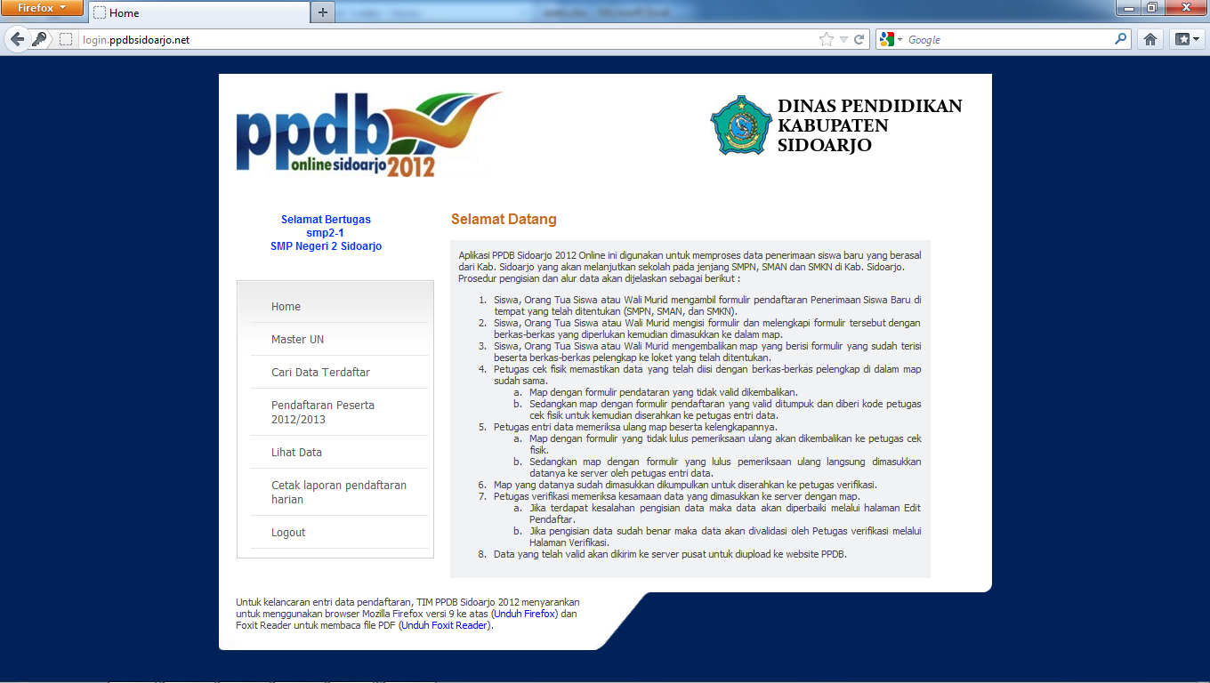

Dengan aplikasi ini pengguna bisa melakukan:

* Input pendaftar reguler SMP/SMA/SMK
* Lihat data peserta yang sudah terdaftar di sekolah masing-masing
* Lihat data master UN SD/SMP

**Pengguna Aplikasi**

* Petugas input reguler SMP

Adalah petugas yang meng-input-kan data pendaftar reguler SMP di sekolah masing-masing sesuai tempat peserta mendaftar.

* Petugas input reguler SMA

Adalah petugas yang meng-input-kan data pendaftar reguler SMA di sekolah masing-masing sesuai tempat peserta mendaftar.

* Petugas input reguler SMK

Adalah petugas yang meng-input-kan data pendaftar reguler SMK di sekolah masing-masing sesuai tempat peserta mendaftar.

* Petugas input rekomendasi SMP

Adalah petugas yang meng-input-kan data pendaftar SMP rekomendasi dan tahun lalu di SMK Negeri 3 Buduran.

* Petugas input rekomendasi SMA

Adalah petugas yang meng-input-kan data pendaftar SMA rekomendasi dan tahun lalu di SMK Negeri 3 Buduran.

* Petugas input rekomendasi SMK

Adalah petugas yang meng-input-kan data pendaftar SMP rekomendasi dan tahun lalu di SMK Negeri 3 Buduran.

**Fitur-fitur**

* ***Input pendaftar reguler SMP***

Fitur ini digunakan untuk mengentri data pendaftar SMP melalui jalur regular. Pengguna yang dapat menggunakan fitur ini adalah petugas input regular SMP. Tahap-tahap melakukan input pendaftar regular SMP adalah sebagai berikut.

1. Klik menu Pendaftaran Peserta 2012/2013

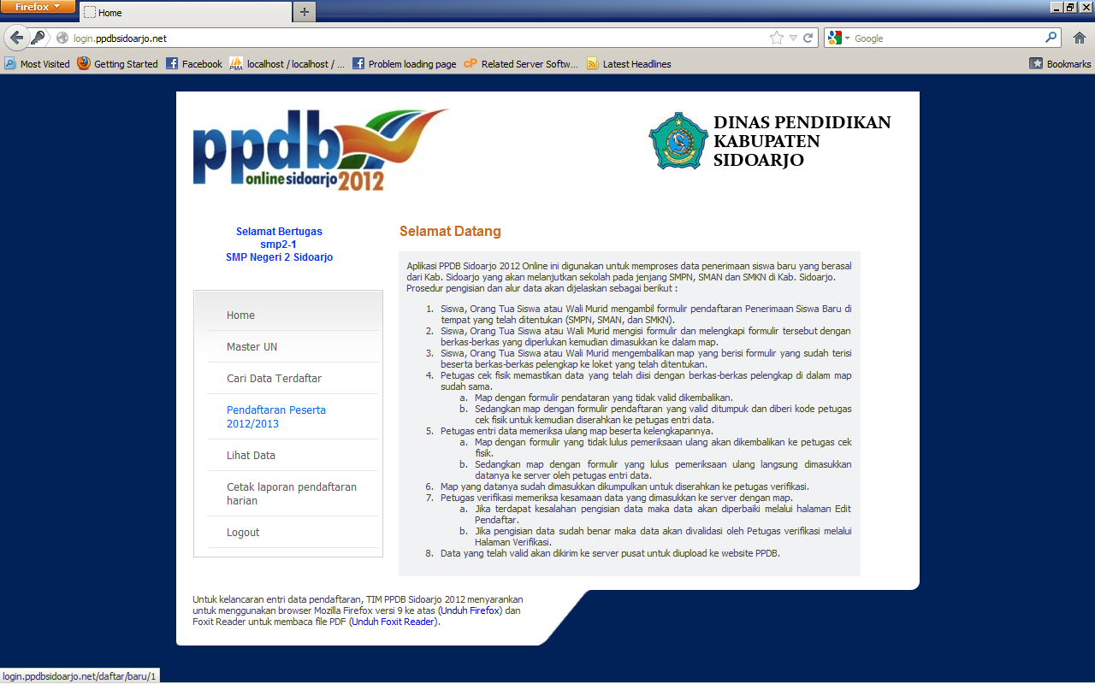

1. Masukkan 9 digit terakhir nomor ujian pendaftar.

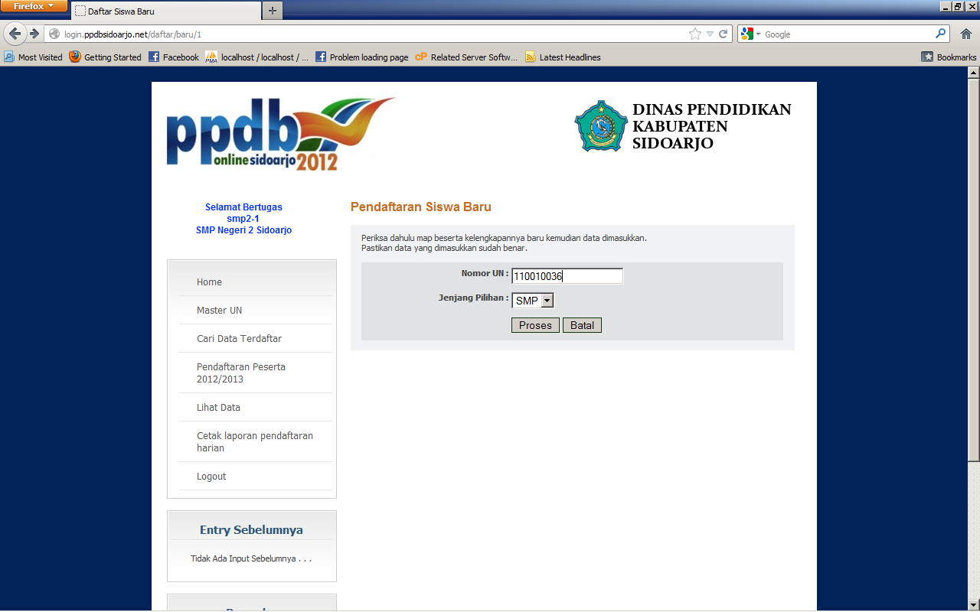

1. Klik tombol Proses. Sistem akan mengecek apakah nomor ujian yang diinputkan ada di data master UN SD dan belum melakukan pendaftaran.

Jika peserta dengan nomor ujian yang diinputkan sudah melakukan pendaftaran maka akan muncul peringatan seperti di bawah ini dan tidak dapat melanjutkan tahap pendaftaran.

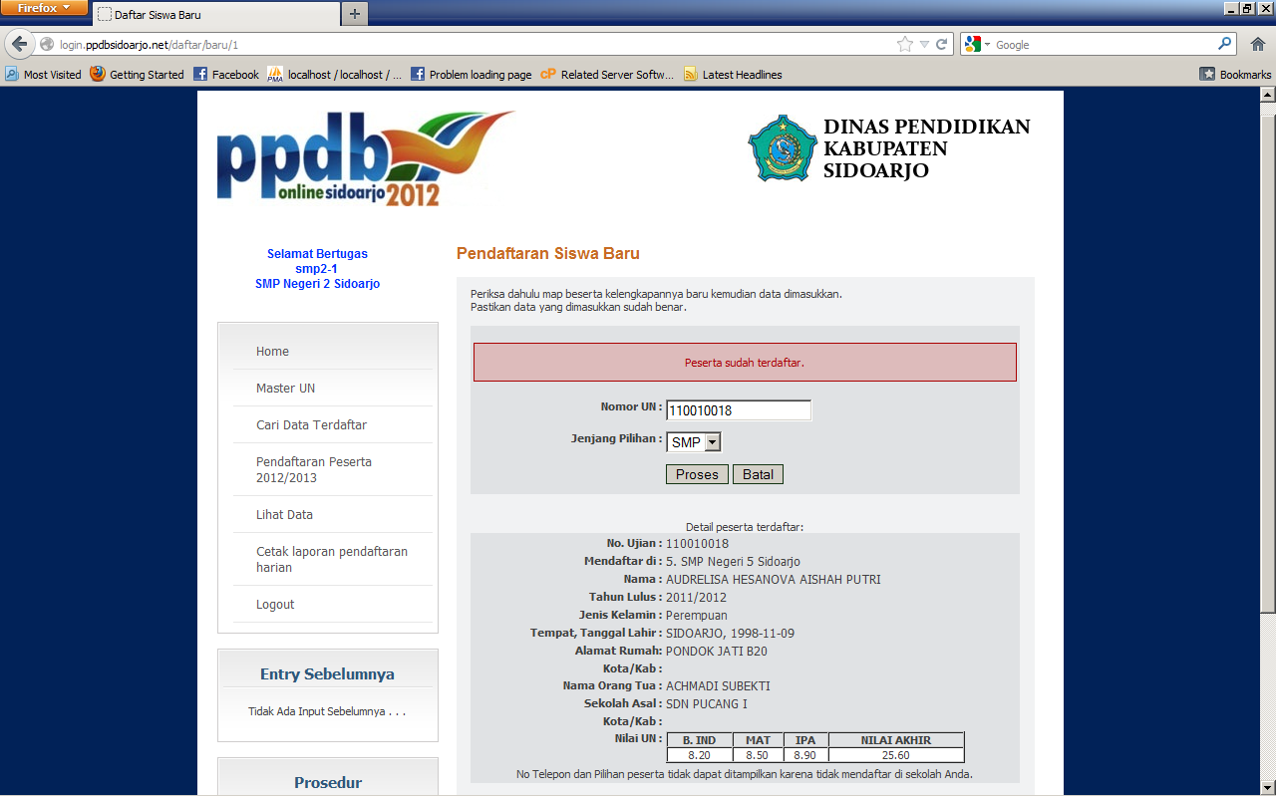

Namun apabila nomor ujian tidak ditemukan di master UN SD akan muncul peringatan seperti di bawah ini.

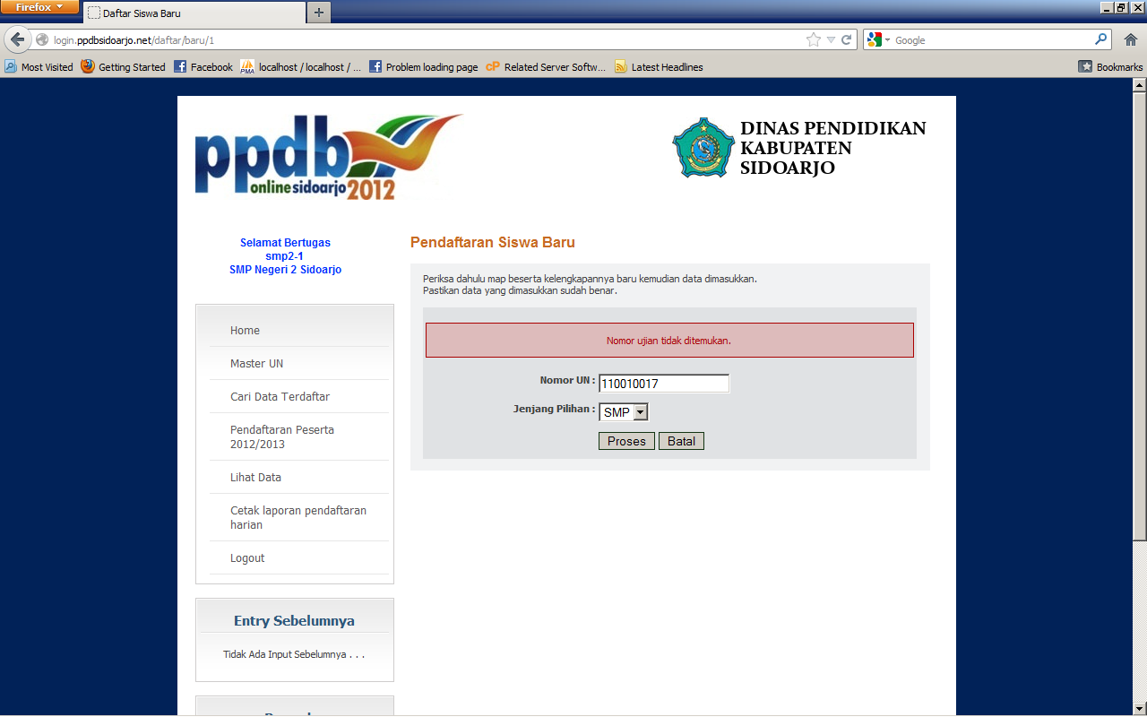

1. Setelah menekan tombol Proses akan muncul form seperti gambar di bawah.

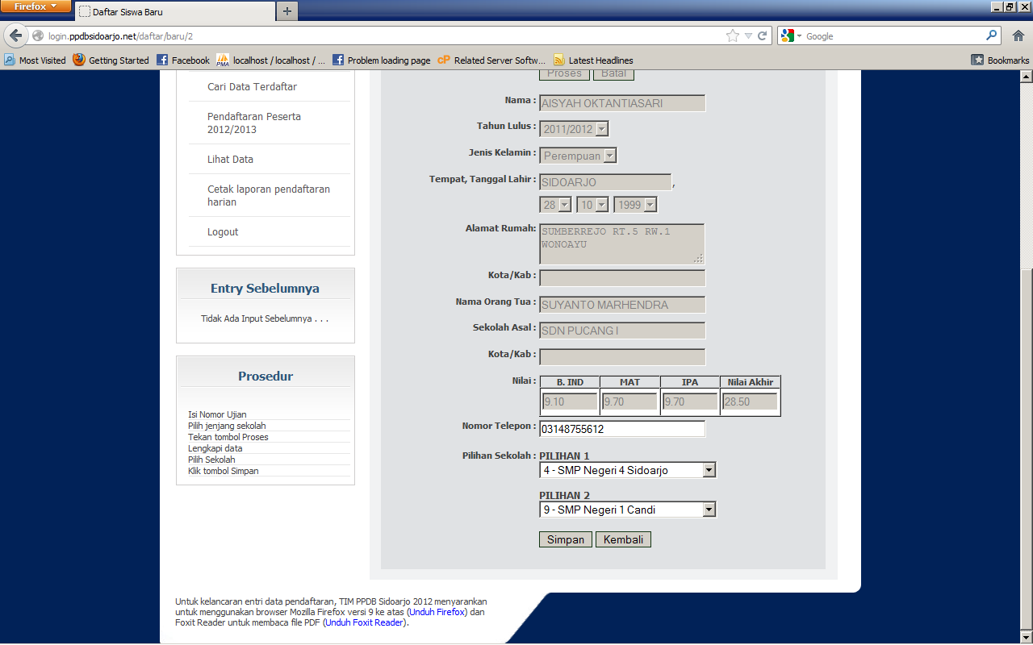

Field-field di form ini akan terisi sesuai master UN. Petugas tidak dapat mengganti field yang berwarna abu-abu. Yang bisa diubah hanya nomor telepon dan pilihan sekolah. Masukkan nomor telepon (jika ada), pilihan 1, dan pilihan 2 (opsional), lalu klik tombol Simpan.

1. Setelah menekan tombol Simpan akan muncul halaman konfirmasi seperti gambar di bawah.

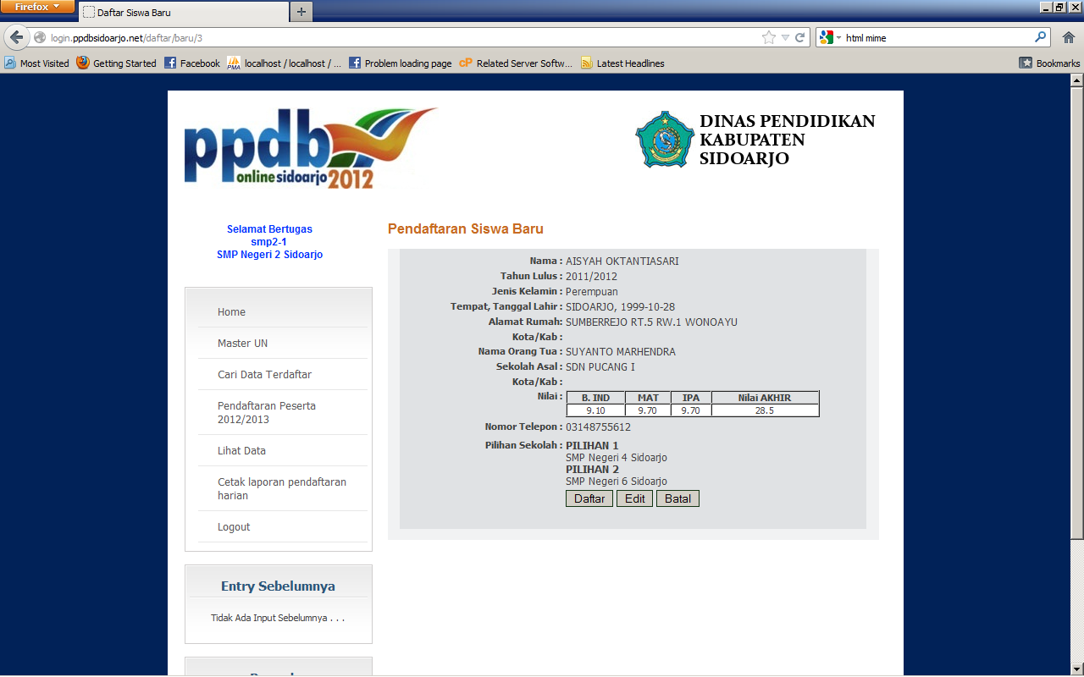

Ada tiga tombol pada halaman ini, yaitu Daftar, Edit, dan Batal. Apabila data yang dimasukkan sudah yakin benar, klik tombol Daftar. Apabila ada data yang perlu diubah, klik tombol Edit dan proses pendaftaran akan kembali ke tahap no. 4. Apabila ingin membatalkan proses pendaftaran, klik tombol Batal dan akan kembali ke halaman utama.

1. Setelah menekan tombol Daftar, muncul dialog box konfirmasi seperti gambar di bawah ini dan klik OK.

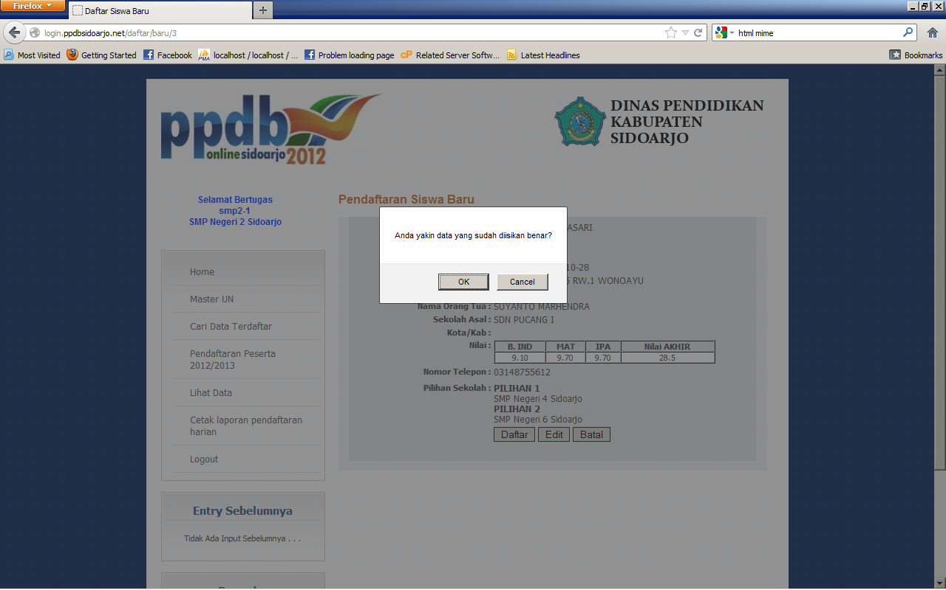

1. Setelah klik OK, proses pendaftaran telah selesai dan muncul halaman hasil pendaftaran.

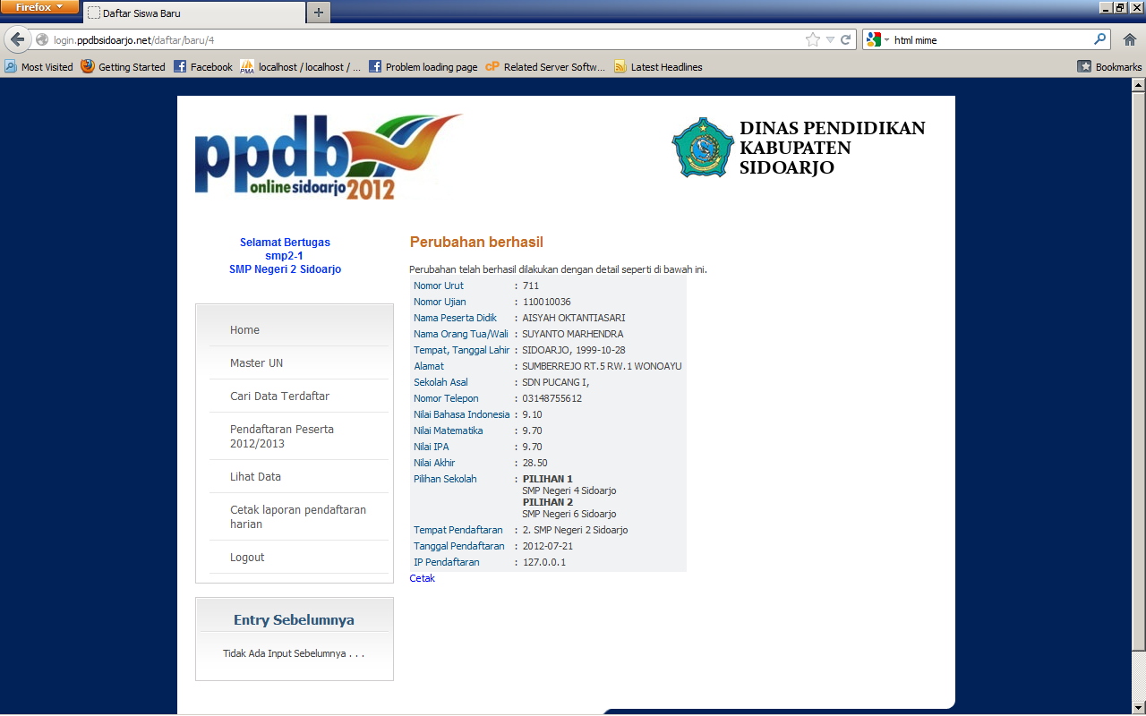

Pada halaman ini, Anda dapat langsung mencetak bukti pendaftaran dengan cara menekan link Cetak di bawah data pendaftar. Bukti pendaftaran berupa file dalam format pdf sehingga diperlukan aplikasi pdf reader seperti Foxit Reader. Berikut ini adalah contoh bukti pendaftaran.

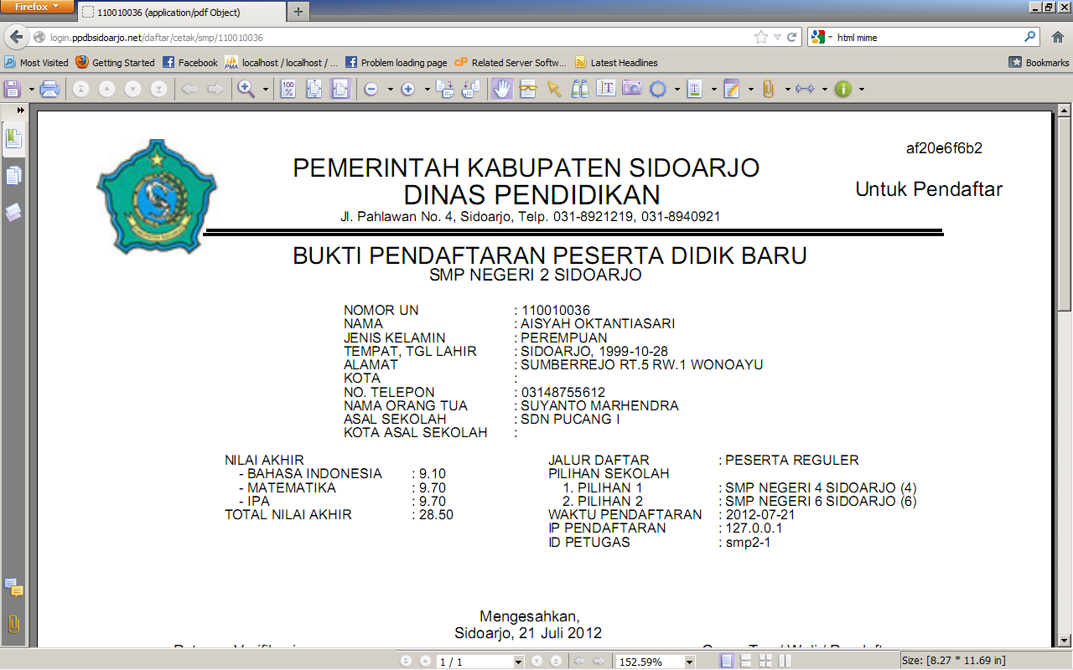

* ***Input pendaftar reguler SMA***

Fitur ini digunakan untuk mengentri data pendaftar SMA melalui jalur reguler. Pengguna yang dapat menggunakan fitur ini adalah petugas input regular SMA. Tahap-tahap melakukan input pendaftar regular SMA adalah sebagai berikut.

1. Klik menu Pendaftaran Peserta 2012/2013



1. Masukkan 9 digit terakhir nomor ujian pendaftar.

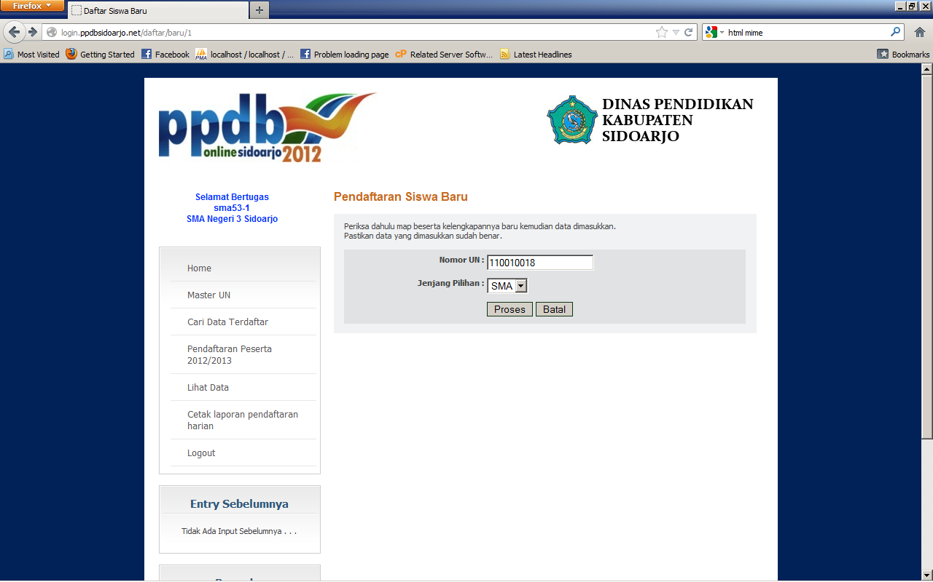

1. Klik tombol Proses. Sistem akan mengecek apakah nomor ujian yang diinputkan ada di data master UN SMP dan belum melakukan pendaftaran.

Jika peserta dengan nomor ujian yang diinputkan sudah melakukan pendaftaran maka akan muncul peringatan seperti di bawah ini dan tidak dapat melanjutkan tahap pendaftaran.

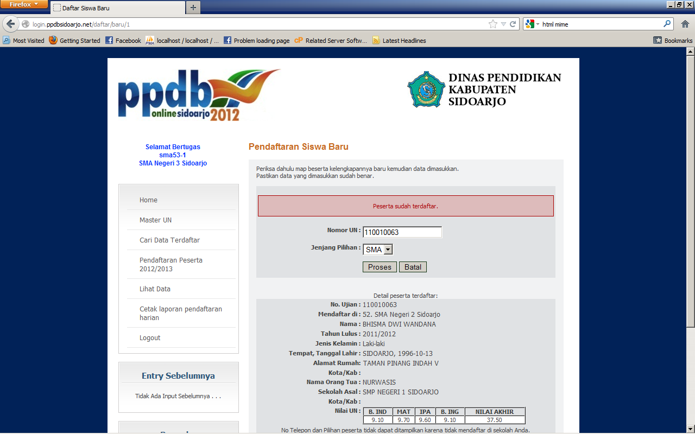

Namun apabila nomor ujian tidak ditemukan di master UN SMP akan muncul peringatan seperti di bawah ini.

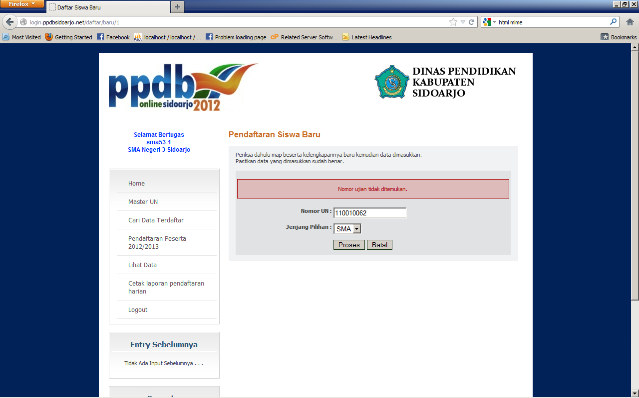

1. Setelah menekan tombol Proses akan muncul form seperti gambar di bawah.

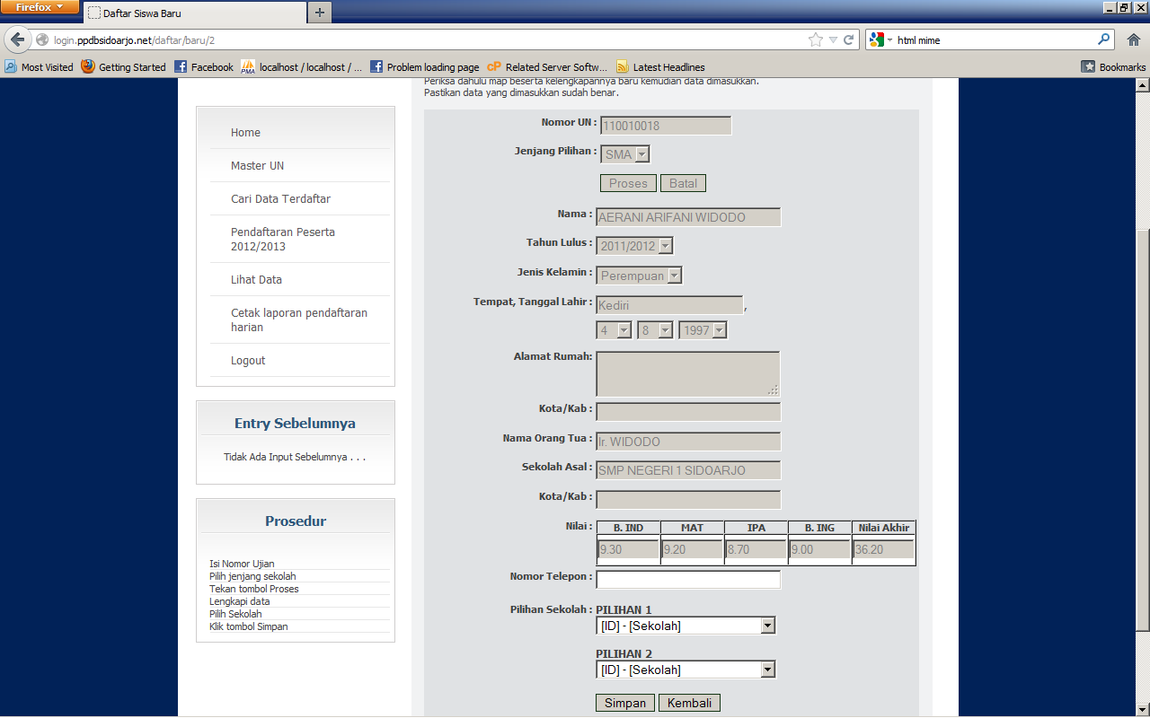

Field-field di form ini akan terisi sesuai master UN. Petugas tidak dapat mengganti field yang berwarna abu-abu. Yang bisa diubah hanya nomor telepon dan pilihan sekolah. Masukkan nomor telepon (jika ada), pilihan 1, dan pilihan 2 (opsional), lalu klik tombol Simpan.

1. Setelah menekan tombol Simpan akan muncul halaman konfirmasi seperti gambar di bawah.

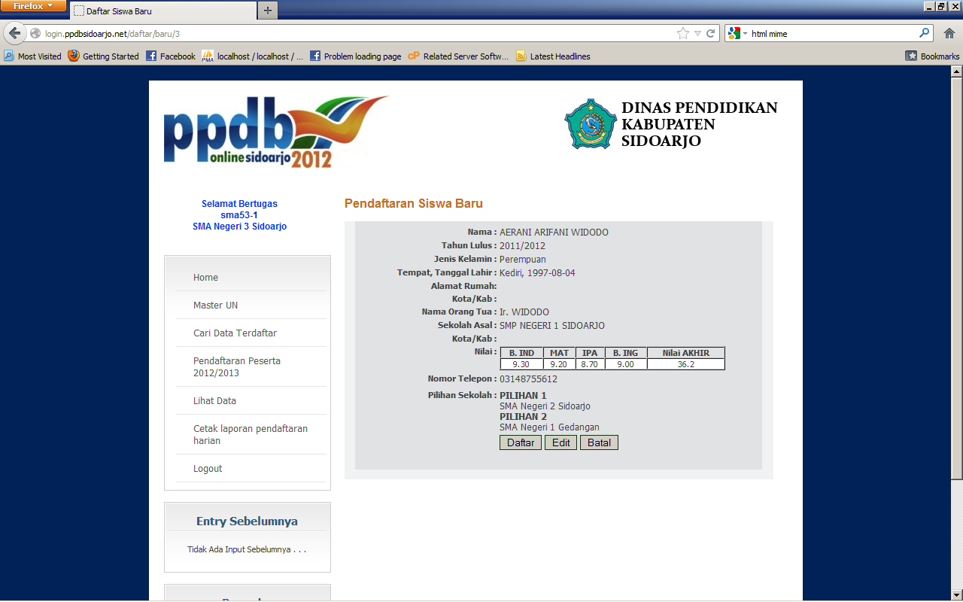

Ada tiga tombol pada halaman ini, yaitu Daftar, Edit, dan Batal. Apabila data yang dimasukkan sudah yakin benar, klik tombol Daftar. Apabila ada data yang perlu diubah, klik tombol Edit dan proses pendaftaran akan kembali ke tahap no. 4. Apabila ingin membatalkan proses pendaftaran, klik tombol Batal dan akan kembali ke halaman utama.

1. Setelah menekan tombol Daftar, muncul dialog box konfirmasi seperti gambar di bawah ini dan klik OK.

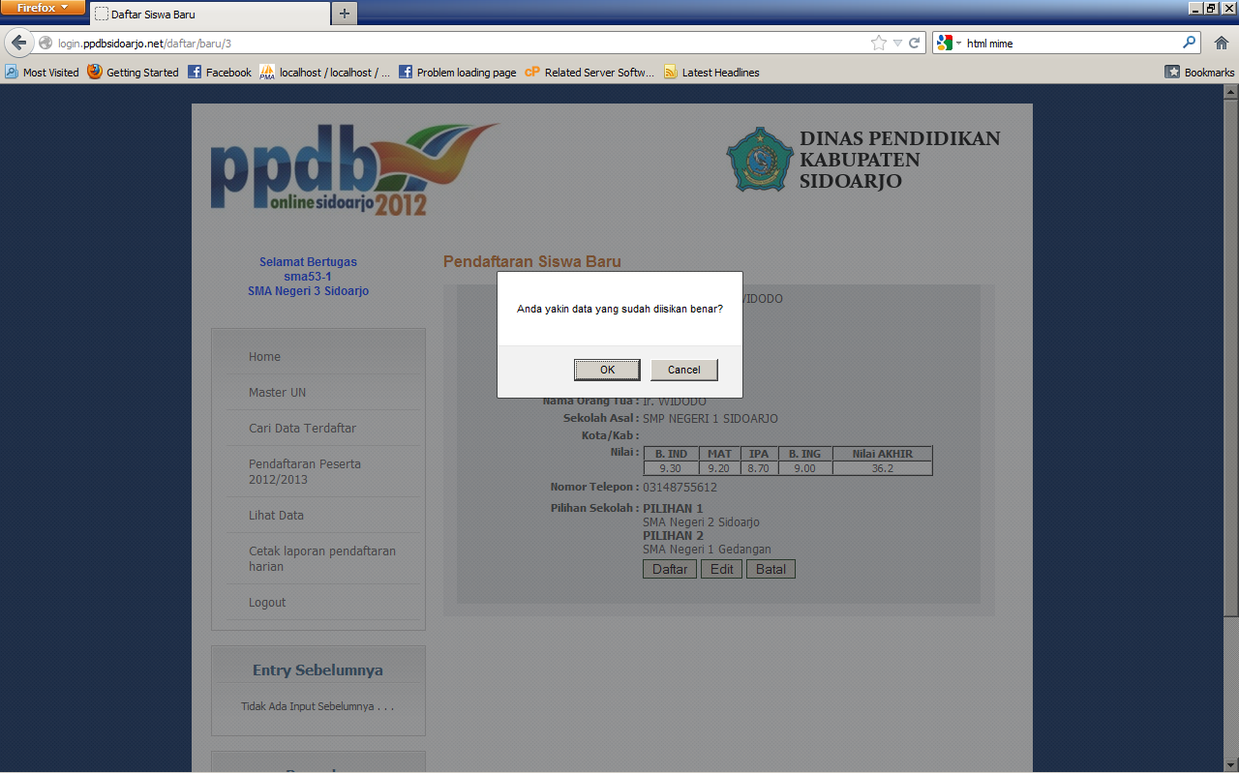

1. Setelah klik OK, proses pendaftaran telah selesai dan muncul halaman hasil pendaftaran.

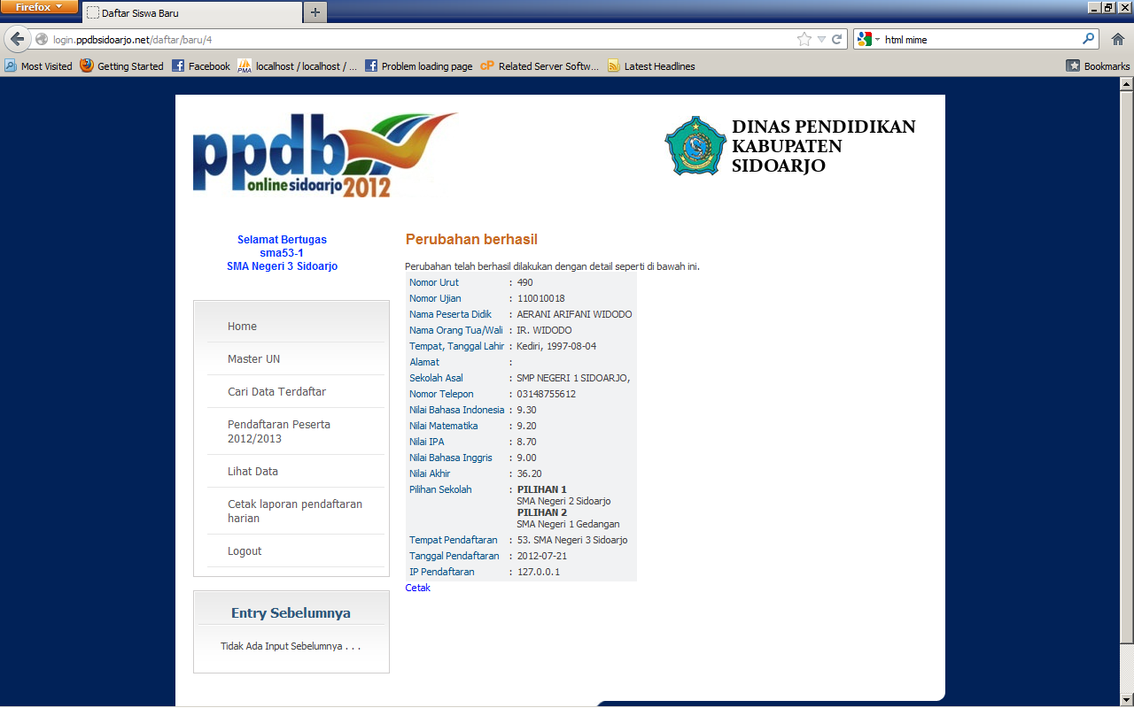

Pada halaman ini, Anda dapat langsung mencetak bukti pendaftaran dengan cara menekan link Cetak di bawah data pendaftar. Bukti pendaftaran berupa file dalam format pdf sehingga diperlukan aplikasi pdf reader seperti Foxit Reader. Berikut ini adalah contoh bukti pendaftaran.

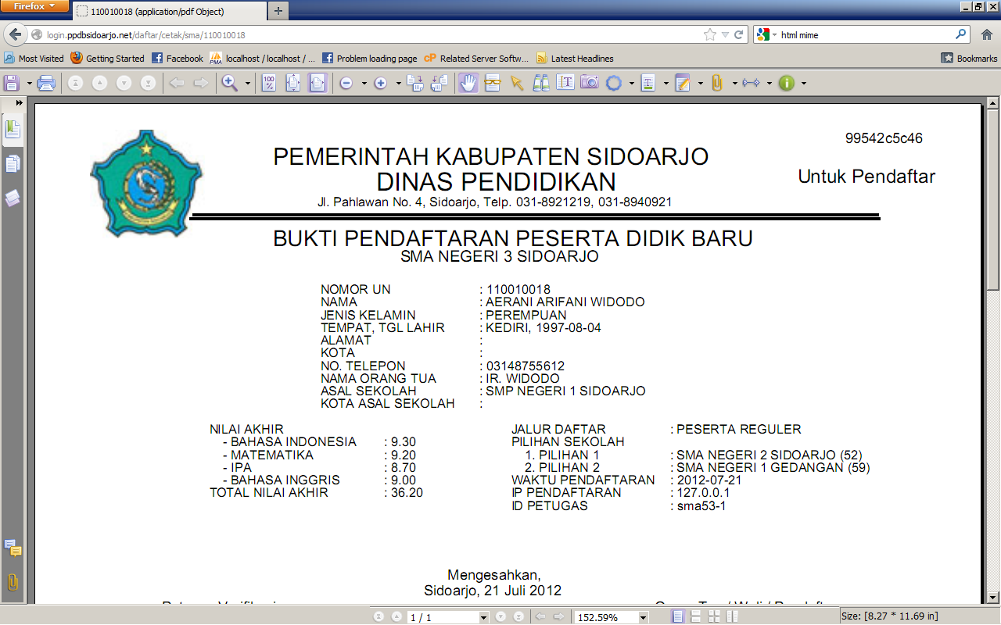

* ***Input pendaftar reguler SMK***

Fitur ini digunakan untuk mengentri data pendaftar SMK melalui jalur reguler. Pengguna yang dapat menggunakan fitur ini adalah petugas input regular SMK. Tahap-tahap melakukan input pendaftar regular SMK adalah sebagai berikut.

1. Klik menu Pendaftaran Peserta 2012/2013

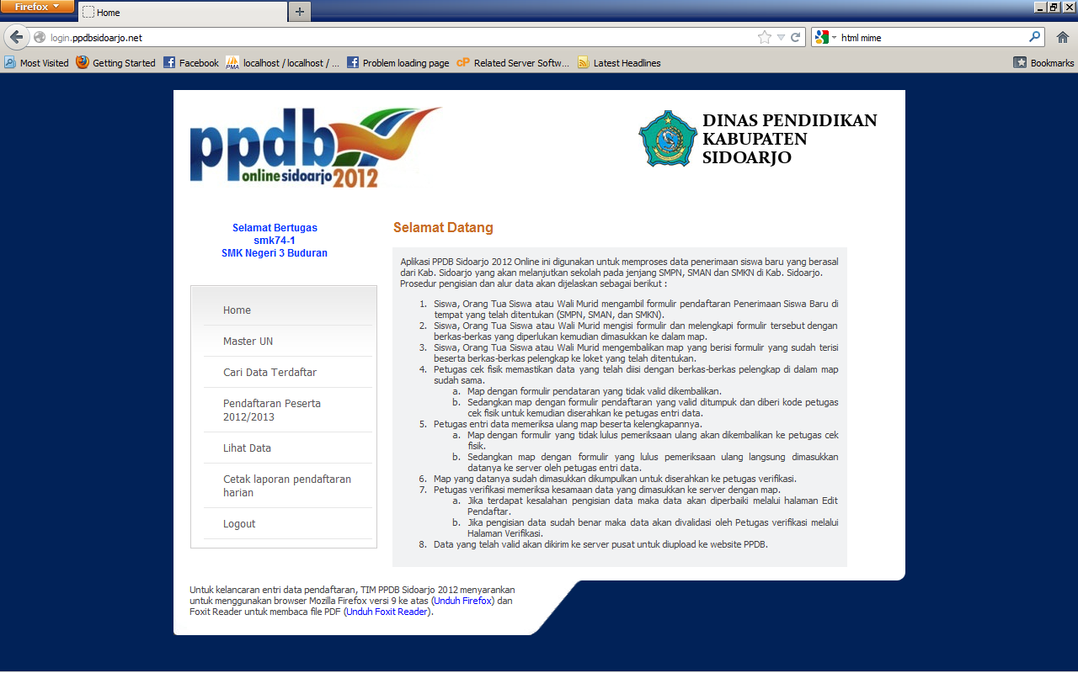

1. Masukkan 9 digit terakhir nomor ujian pendaftar.

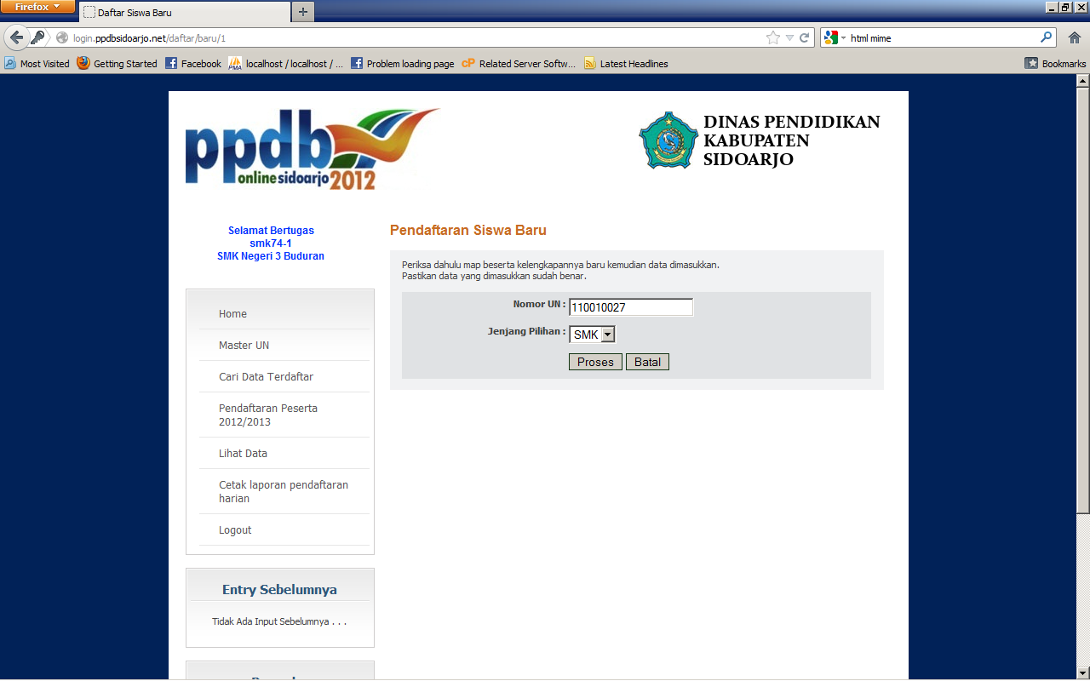

1. Klik tombol Proses. Sistem akan mengecek apakah nomor ujian yang diinputkan ada di data master UN SMP dan belum melakukan pendaftaran.

Jika peserta dengan nomor ujian yang diinputkan sudah melakukan pendaftaran maka akan muncul peringatan seperti di bawah ini dan tidak dapat melanjutkan tahap pendaftaran.

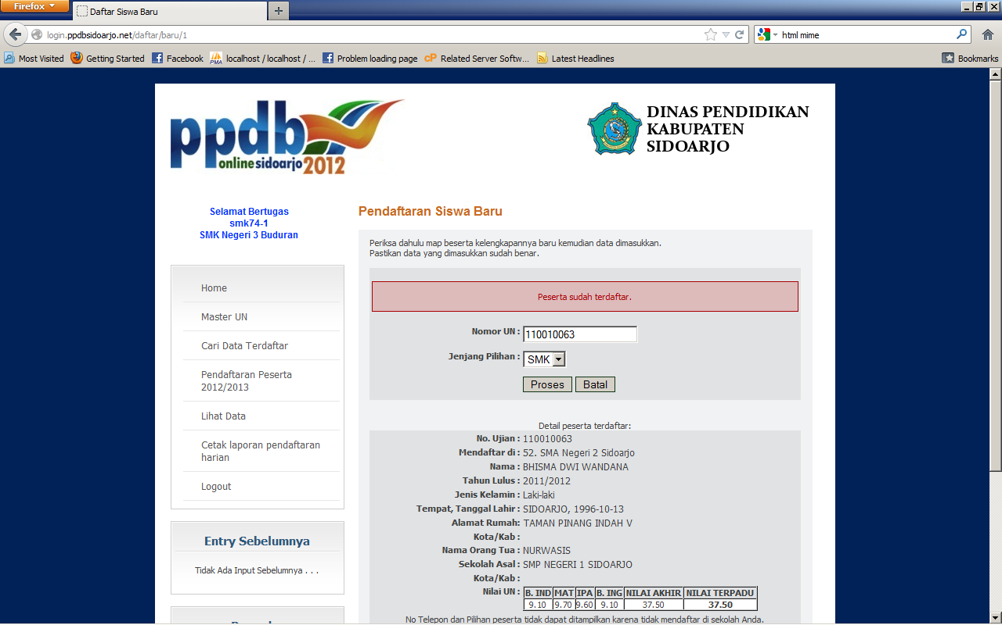

Namun apabila nomor ujian tidak ditemukan di master UN SMP akan muncul peringatan seperti di bawah ini.

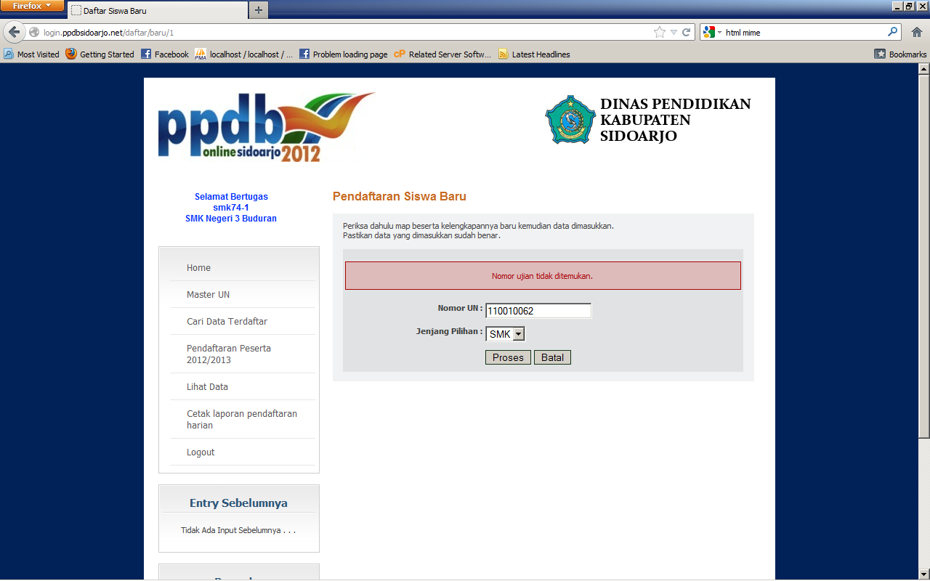

1. Setelah menekan tombol Proses akan muncul form seperti gambar di bawah.

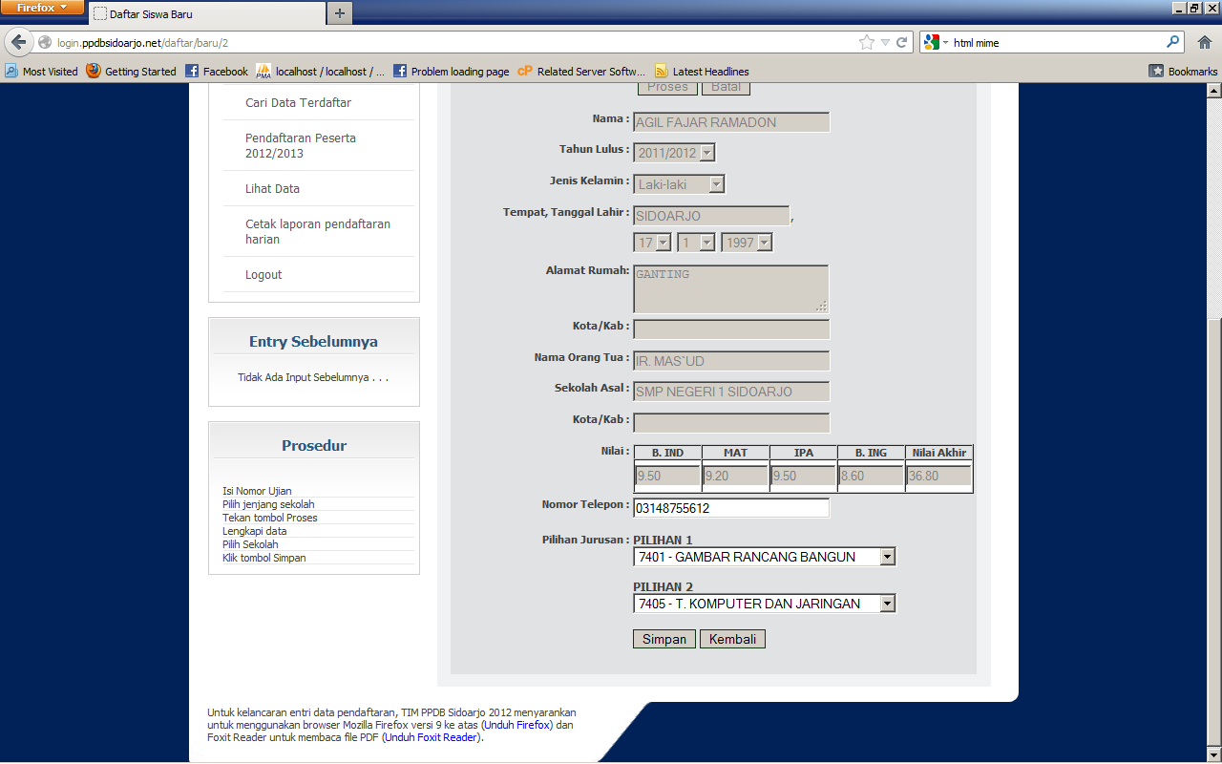

Field-field di form ini akan terisi sesuai master UN. Petugas tidak dapat mengganti field yang berwarna abu-abu. Yang bisa diubah hanya nomor telepon dan pilihan ***jurusan***. Masukkan nomor telepon (jika ada), pilihan 1, dan pilihan 2 (opsional), lalu klik tombol Simpan.

1. Setelah menekan tombol Simpan akan muncul halaman konfirmasi seperti gambar di bawah.

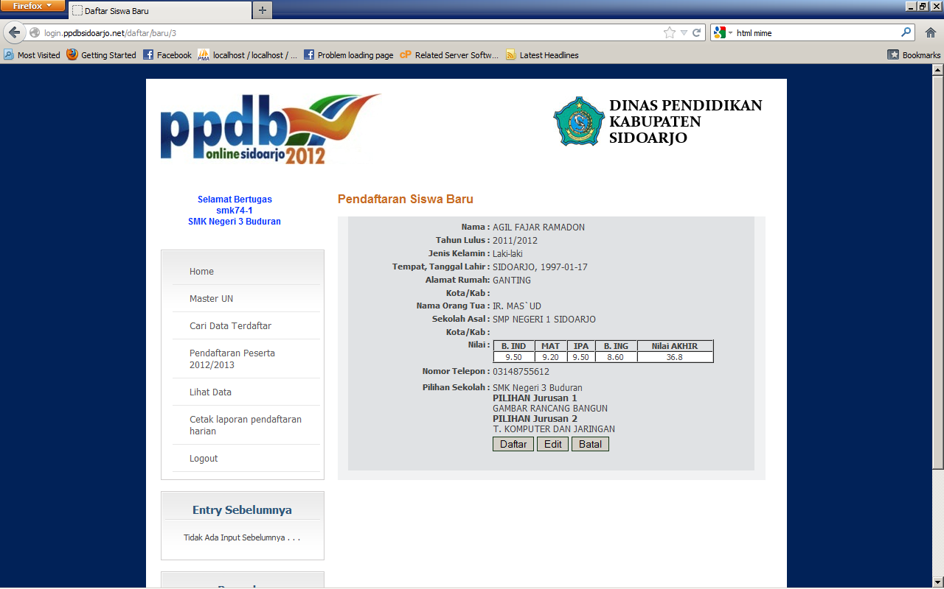

Ada tiga tombol pada halaman ini, yaitu Daftar, Edit, dan Batal. Apabila data yang dimasukkan sudah yakin benar, klik tombol Daftar. Apabila ada data yang perlu diubah, klik tombol Edit dan proses pendaftaran akan kembali ke tahap no. 4. Apabila ingin membatalkan proses pendaftaran, klik tombol Batal dan akan kembali ke halaman utama.

1. Setelah menekan tombol Daftar, muncul dialog box konfirmasi seperti gambar di bawah ini dan klik OK.

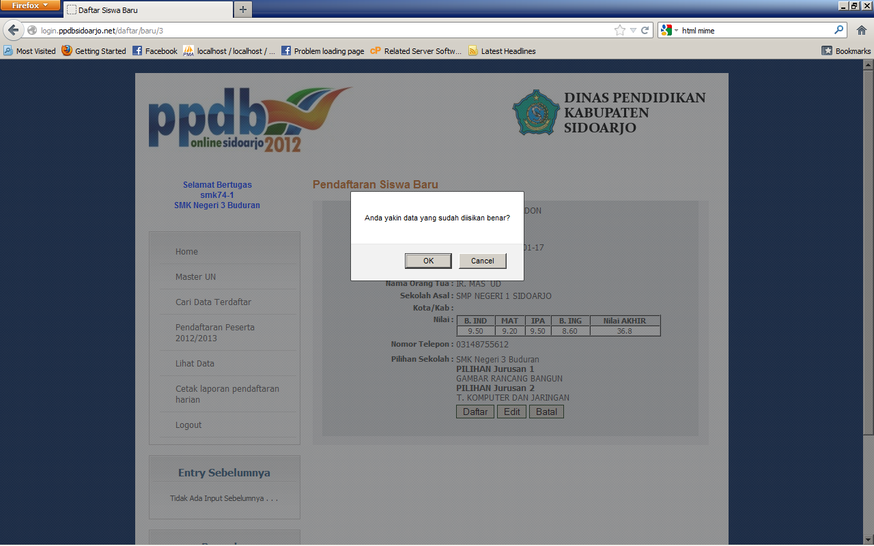

1. Setelah klik OK, proses pendaftaran telah selesai dan muncul halaman hasil pendaftaran.

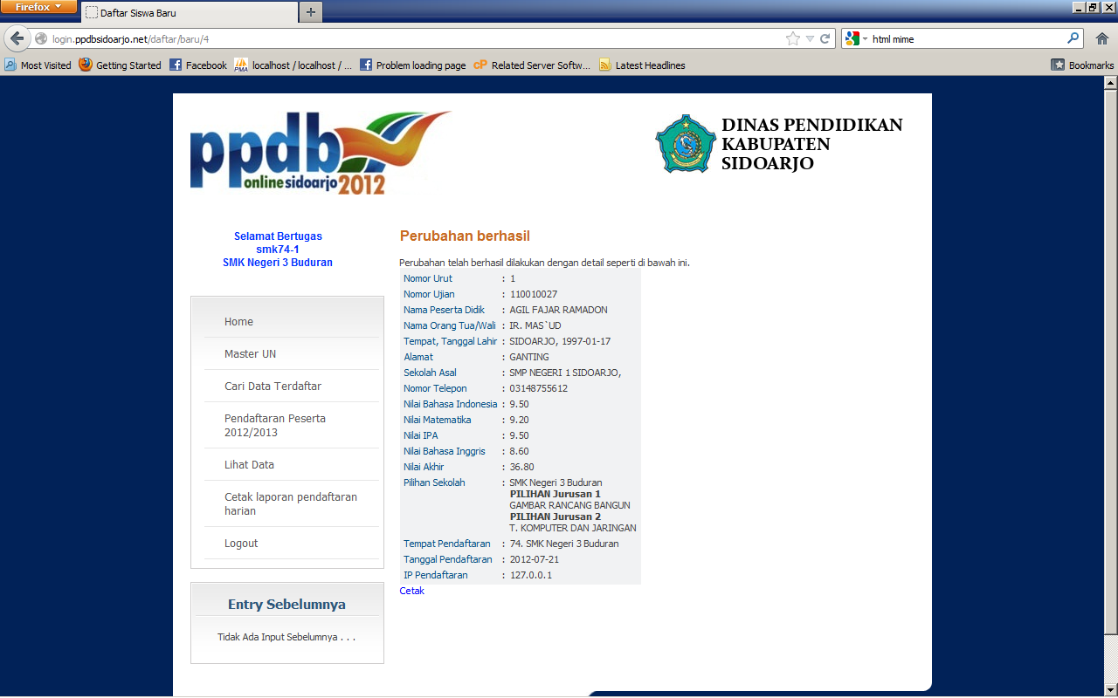

Pada halaman ini, Anda dapat langsung mencetak bukti pendaftaran dengan cara menekan link Cetak di bawah data pendaftar. Bukti pendaftaran berupa file dalam format pdf sehingga diperlukan aplikasi pdf reader seperti Foxit Reader. Berikut ini adalah contoh bukti pendaftaran.

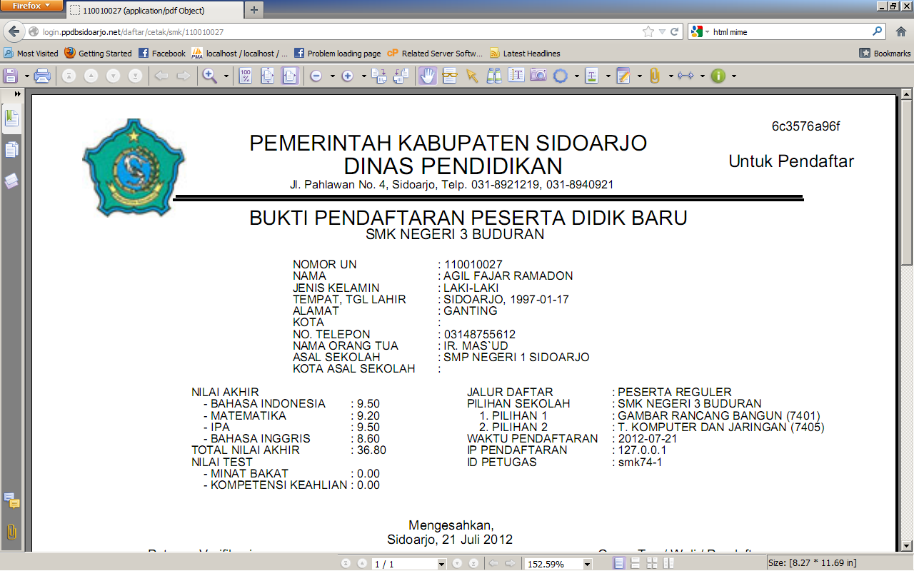

* ***Lihat data peserta yang sudah terdaftar di sekolah masing-masing***

Petugas input masing-masing sekolah dapat melihat data pendaftar di sekolahnya masing-masing. Langkah-langkah untuk melihat data pendaftar di sekolah masing-masing adalah sebagai berikut.

1. Klik menu Lihat Data.
2. Setelah klik menu Lihat Data akan ditampilkan daftar nama pendaftar dalam bentuk tabel.

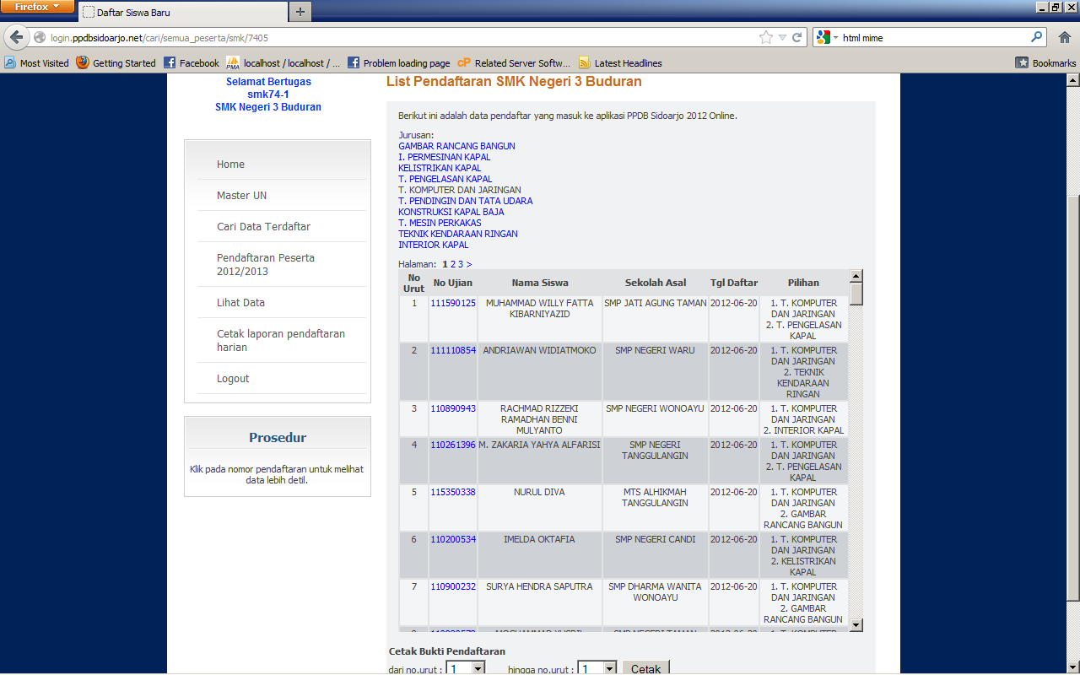

1. Apabila Anda ingin melihat detail pendaftar, klik nomor ujian yang dikehendaki. Setelah diklik akan muncul halaman seperti di bawah ini.

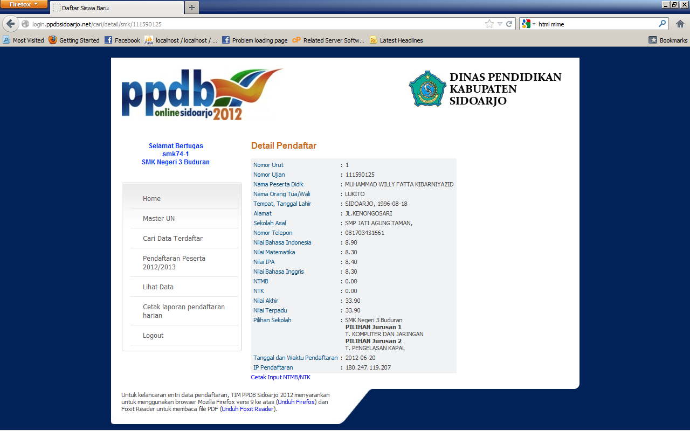

Dari halaman ini pun Anda dapat melakukan cetak bukti pendaftaran.

* ***Cetak bukti pendaftaran***

Ada dua cara untuk melakukan cetak bukti pendaftaran.

1. Setelah menginputkan data pendaftar sesuai yang dijelaskan sebelumnya.
2. Dengan cara melihat detail data pendaftar melalui menu Lihat Data.

* ***Lihat data master UN SD***

Fitur ini untuk melihat data master UN SMP. Hanya petugas pendaftar SMP saja yang bisa melihat data master UN SMD. Langkah untuk melhat data master UN SMP adalah sebagai berikut.

1. Arahkan panah mouse ke menu Master UN lalu akan muncul menu SMP di samping menu Master UN. Klik menu SD.

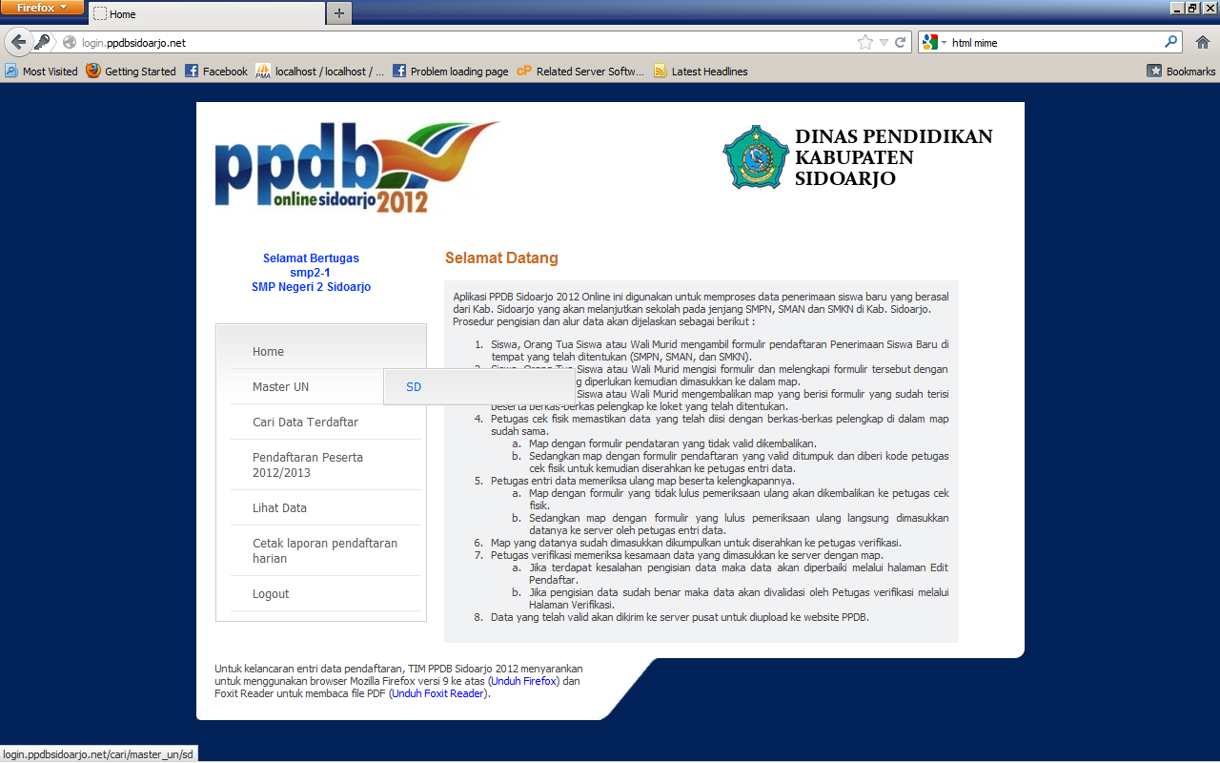

1. Setelah klik menu SD maka akan muncul halaman seperti gambar di bawah. Ini adalah halaman yang menampilkan daftar nama siswa SD se-Sidoarjo yang sudah lulus ujian akhir nasional.

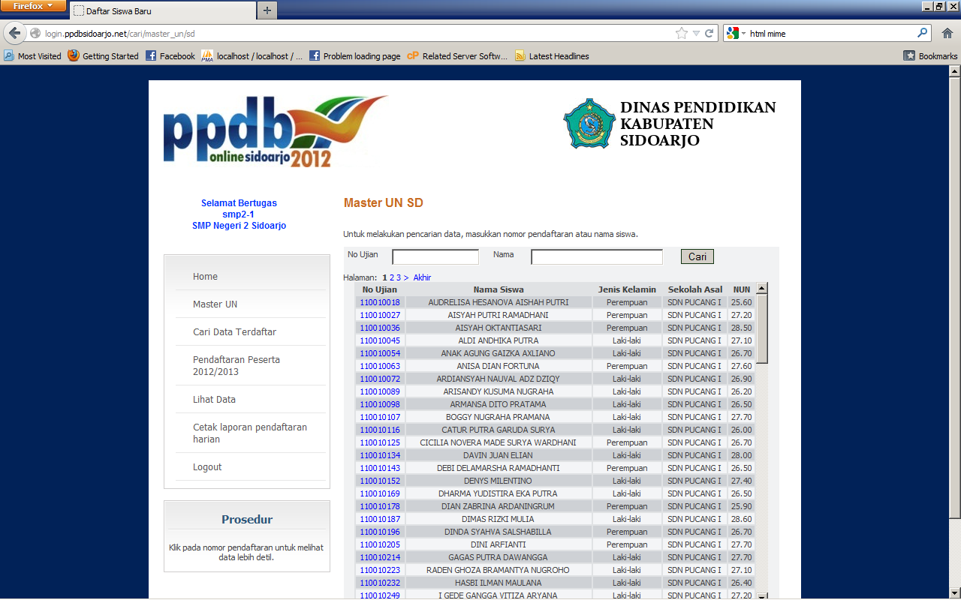

Untuk mempercepat pencarian disediakan field untuk mencari peserta sesuai nomor ujian atau nama siswa.

1. Untuk melihat detail siswa, klik nomor ujian sesuai yang dikehendaki lalu akan muncul halaman seperti di bawah ini.

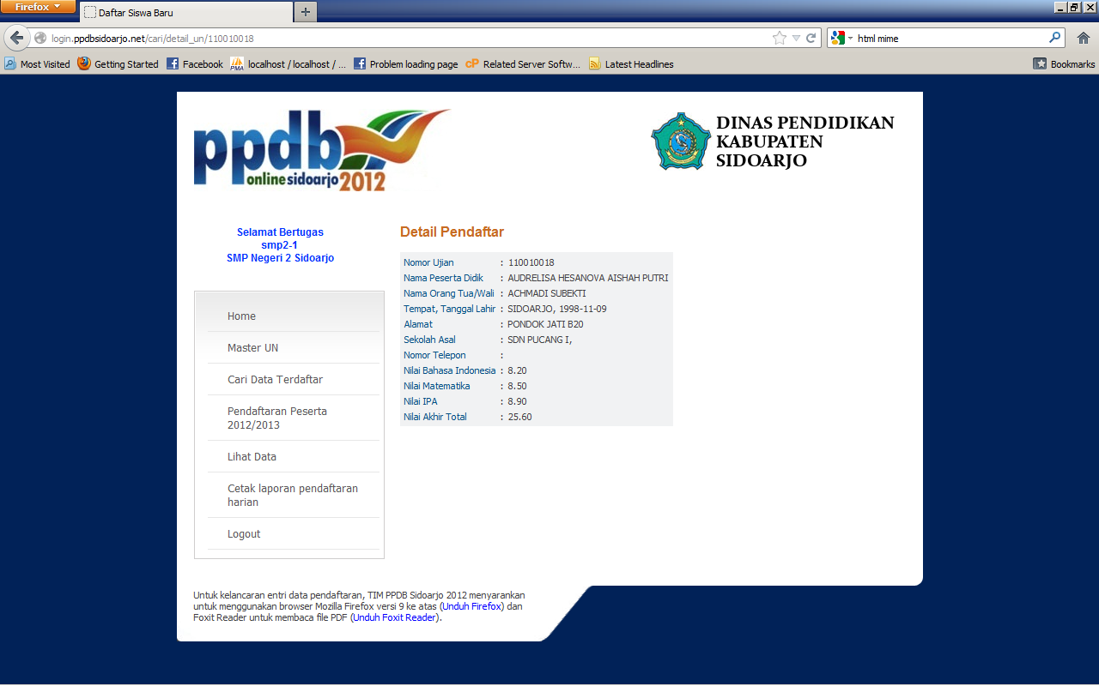

* ***Lihat data master UN SMP***

Fitur ini untuk melihat data master UN SMP. Hanya petugas pendaftar SMA dan SMK saja yang bisa melihat data master UN SMP. Langkah untuk melhat data master UN SMP adalah sebagai berikut.

1. Arahkan panah mouse ke menu Master UN lalu akan muncul menu SMP di samping menu Master UN. Klik menu SMP.

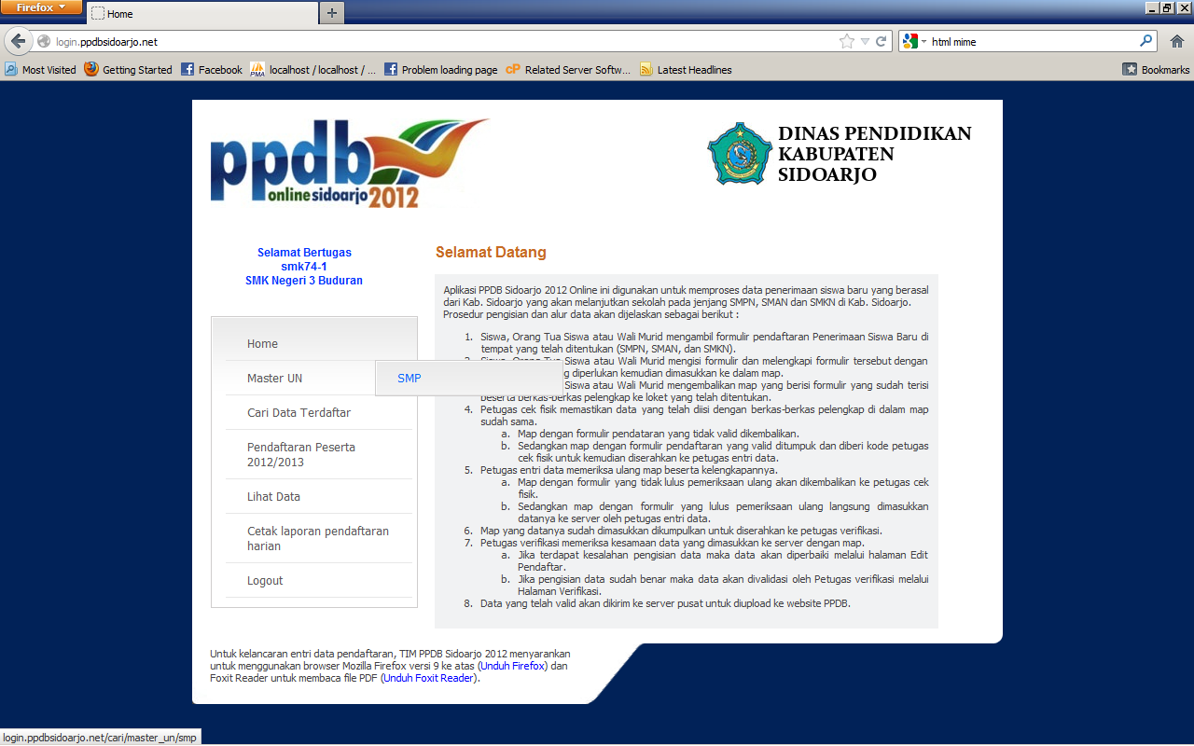

1. Setelah klik menu SMP maka akan muncul halaman seperti gambar di bawah. Ini adalah halaman yang menampilkan daftar nama siswa SMP se-Sidoarjo yang sudah lulus ujian akhir nasional.

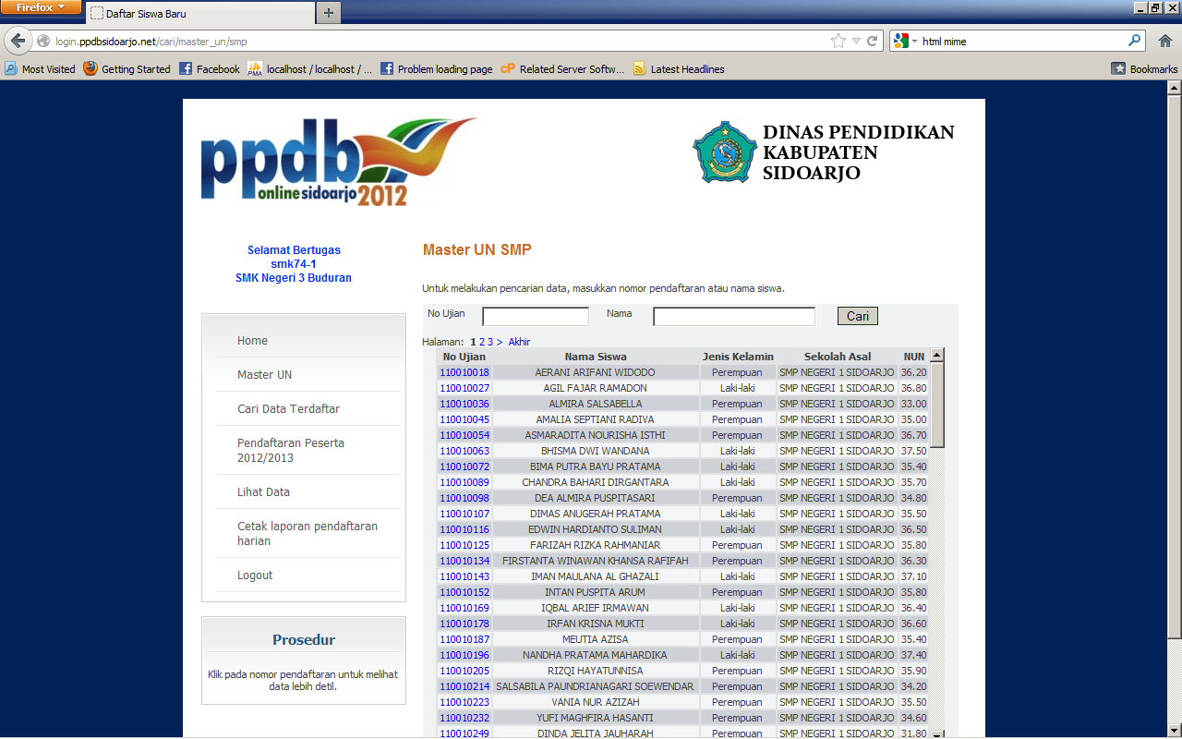

Untuk mempercepat pencarian disediakan field untuk mencari peserta sesuai nomor ujian atau nama siswa.

1. Untuk melihat detail siswa, klik nomor ujian sesuai yang dikehendaki lalu akan muncul halaman seperti di bawah ini.

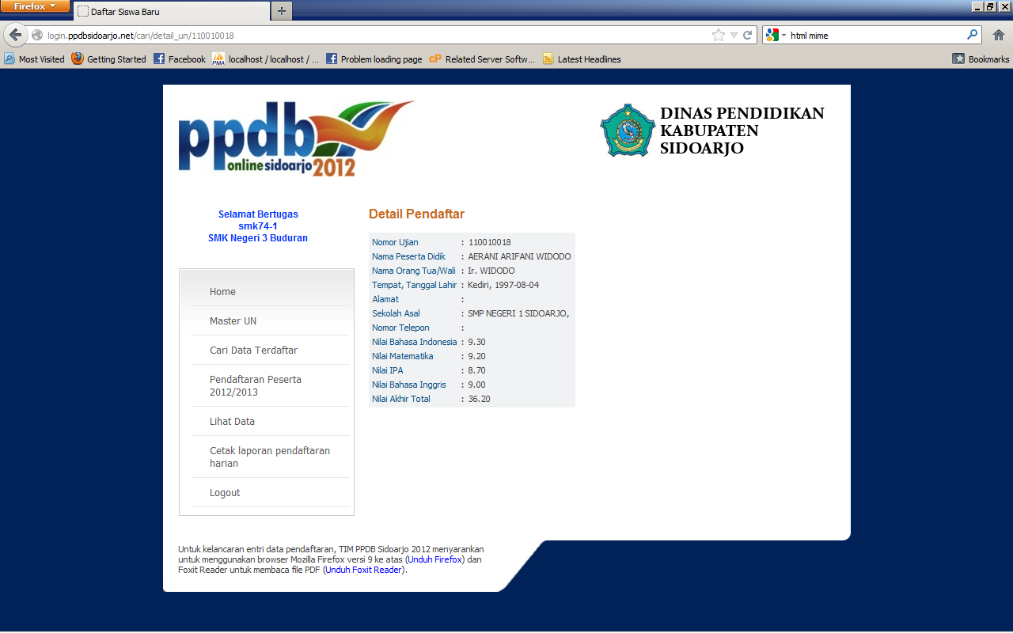

**Keamanan**

Aplikasi login.ppdbsidoarjo.net ini diamankan dengan metode session CodeIgniter dan kata kunci yang terenkripsi. Apabila seseorang ingin mengakses aplikasi ini maka akan di-redirect ke halaman login seperti di bawah ini.

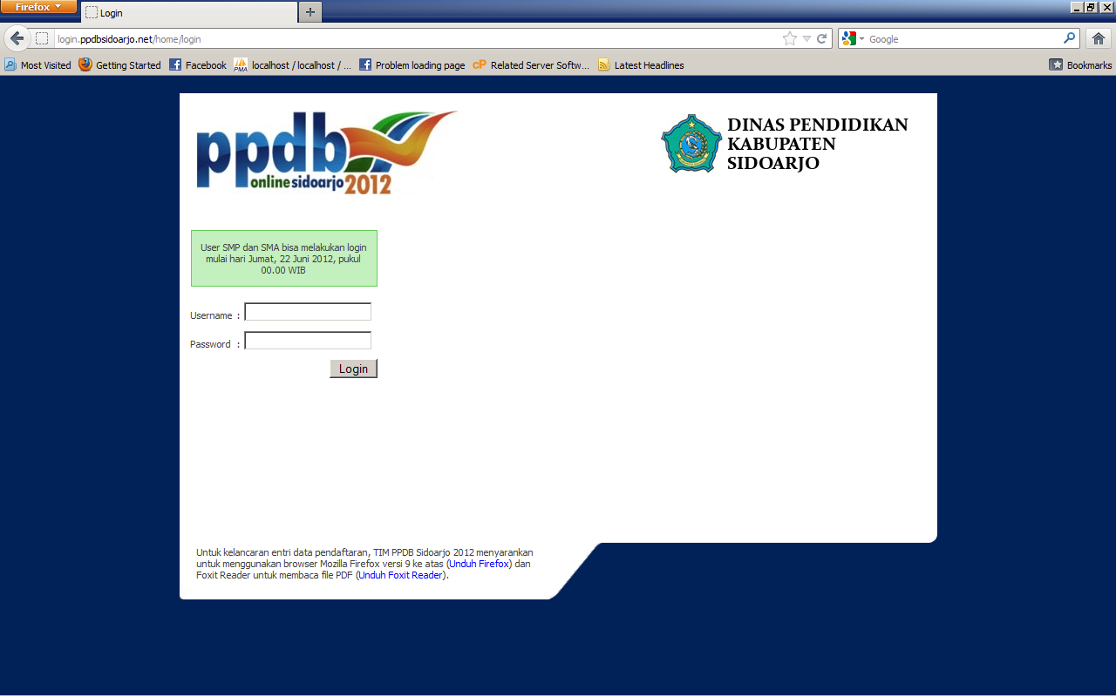

Di halaman login ini terdapat form dengan field username dan password sehingga aplikasi bisa mendeteksi pihak mana yang sedang mengakses aplikasi ini.